2017-2018 EĞİTİM ÖĞRETİM YILI 5 YAŞ ŞUBAT AYI AYLIK PLANI
AYIN RENGİ | AYIN KONUSU |  | SAYILAR | MEVSİM | AYIN TÜRK BÜYÜĞÜ | DEĞERLER EĞİTİMİ
PEMBE | MESLEKLER |  | 9/0 | KIŞ | NASRETTİN HOCA | DEMOKRASİ BARIŞ
KAVRAMLAR |  | MÜZİK ETKİNLİĞİ |  |  | OYUN ETKİNLİĞİ | TÜRKÇE DİL ETKİNLİĞİ
AYNI-FARKLI  BOŞ-DOLU  YANLIŞ-DOĞRU  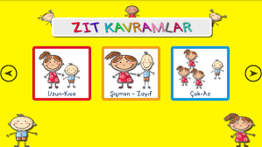 |  | GEL BİRLİKTE ŞARKI SÖYLEYELİM KÜÇÜK KARDEŞİM BİR GÜN OKULA GİDERKEN |  |  | *SU KAPTAN KABA BOŞALTMA * ENGELLERİ AŞMA * YARIŞ OYUNU * KÖŞE KAPMACA  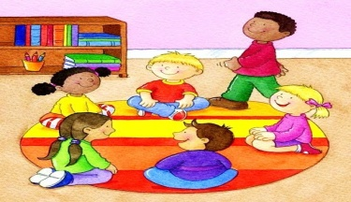 | HİKAYE ETKİNLİKLERİ PARMAK OYUNU BİLMECELER  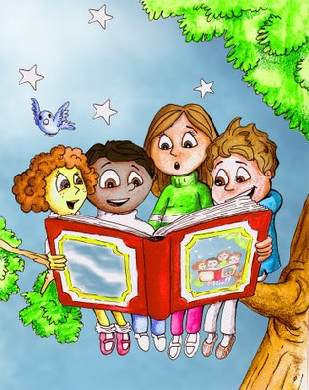
FEN VE DOĞA ETKİNLİĞİ |  | MONTESSORİ ETKİNLİĞİ |  |  | SANAT ETKİNLİĞİ | AKIL VE ZEKÂ
YANAR DAĞ DENEYİ PEMBE RENK DENEYİ GEZİYE GİDİYORUZ ÇİKOLATA TOPLARI YAPIYORUZ |  | ÇUBUK EŞLEŞTİRME ÇAMAŞIR ASMA |  |  | Boyama etkinlikleri Baskı çalışmaları Kesme yapıştırma Yırtma yapıştırma Katlama etkinlikleri Buruşturma etkinlikleri Artık Materyal etkinlikleri | DİKKATLİ PUZZLE (algı,dikkat,öğrenme,zeka)  ZEKARE SMART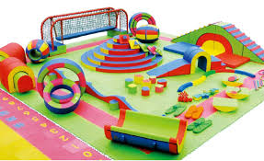
İNGİLİZCE |  | OKUMA VE YAZMA |  |  | MATEMATİK ETKİNLİĞİ | BELİRLİ GÜN VE HAFTALAR
PORTFOLYO ÇALIŞMASI  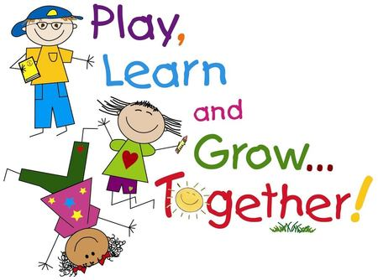 |  | EŞLEŞTİRME  YOL BULMA  ÇİZGİ ÇALIŞMALARI KALEMİ DOĞRU TUTMA  ÖRÜNTÜ OLUŞRURMA  KAVRAM ÇALIŞMALARI |  |  | 1’DEN 90’YE KADAR RİTMİK SAYIYORUZ.  9 ve 0 Rakamını Tanıma ve Kavrama  9 ve 0 Rakamını Yazabilme ÇIKARMA İŞLEMİNE BAŞLIYORUZ | GERİ DÖNÜŞÜM  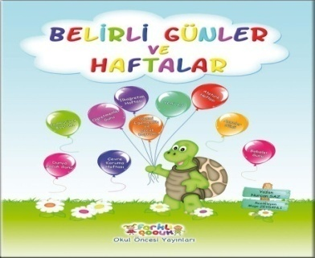
DEĞERLİ VELİMİZ;
- ÇARŞAMBA GÜNLERİMİZ KİTAP GÜNÜDÜR.(Çocuklara uygun kitaplar Çocukların Evden getirdikleri kitaplar okunacaktır.)
- CUMA GÜNLERİMİZ OYUNCAK GÜNÜDÜR.
- SALI VE CUMA GÜNLERİMİZ PAYLAŞIM GÜNLERİDİR.(Çocukların paylaşmayı öğrenmeleri için birlikte yaptığınız veya satın aldığınız sağlıklı yiyecekleri paylaşım günüdür.)
- BU AY PEMBE PARTİSİ OLACAKTIR.

